

Описательный отчет за июнь 2024 г.
3 июня в 14:00 в центре единоборств «Воин» состоялась Открытая тренировка по кикбоксингу для детей, посвященная Дню защиты детей, где воспитанники Петренко Вероники Игоревны, а так же все желающие смогли отработать базовую технику ударов ногами и руками, блокировки, движения в паре и другие элементы этого боевого искусства. Участники выполняли комбинации ударов на мешках, подушках, тренировались в парах для отработки техники в реальных условиях.

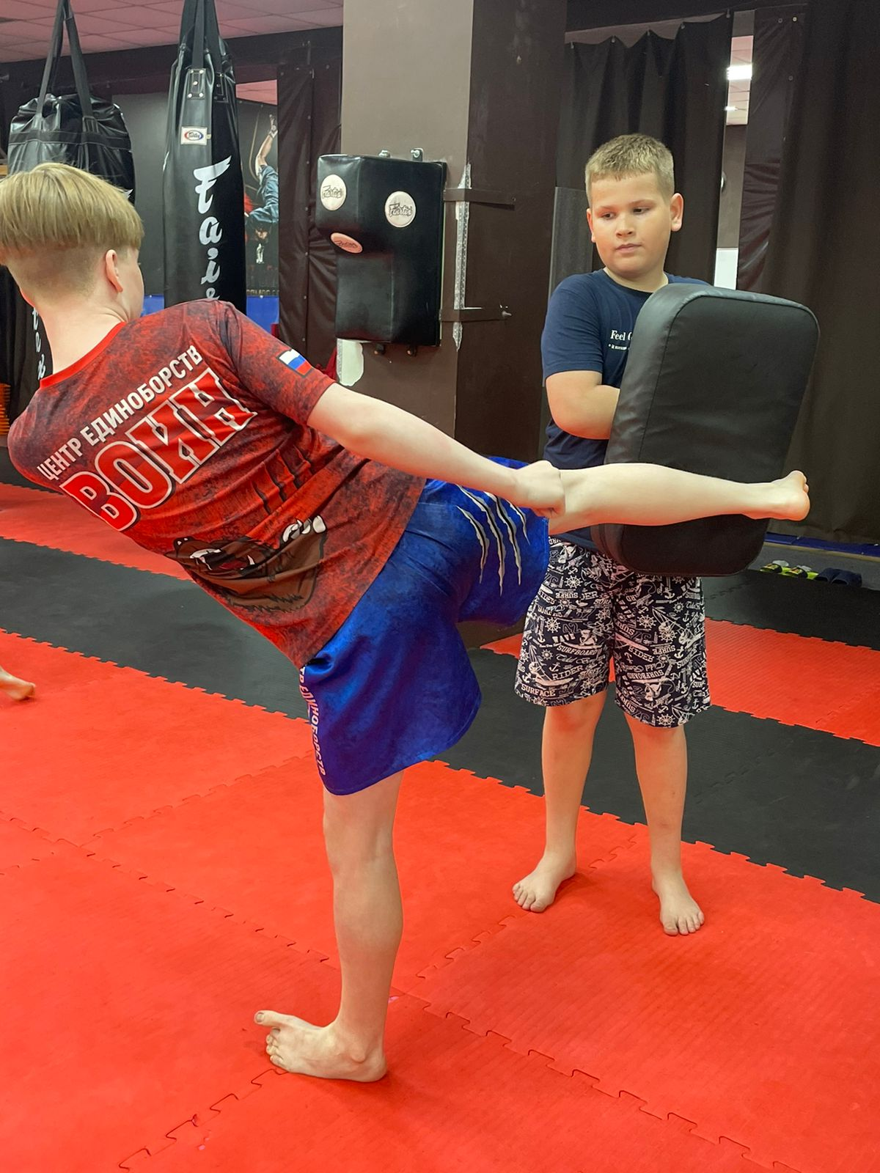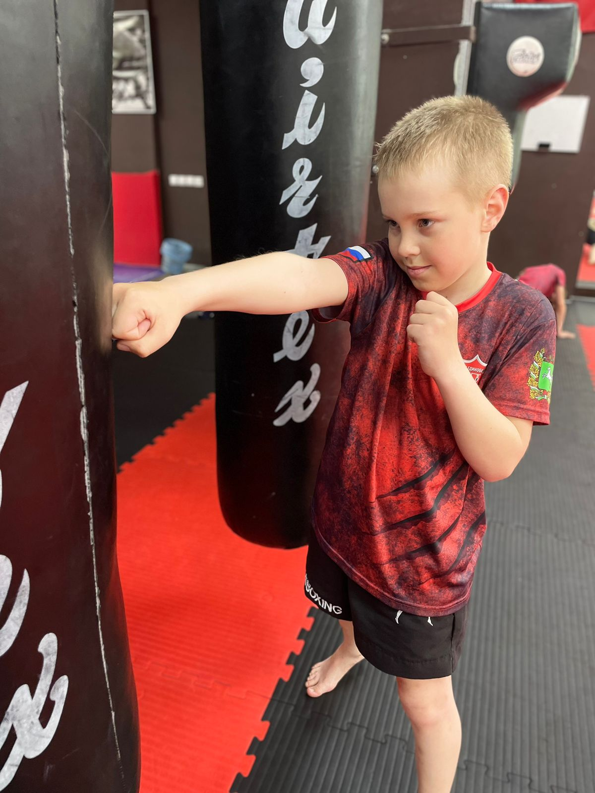
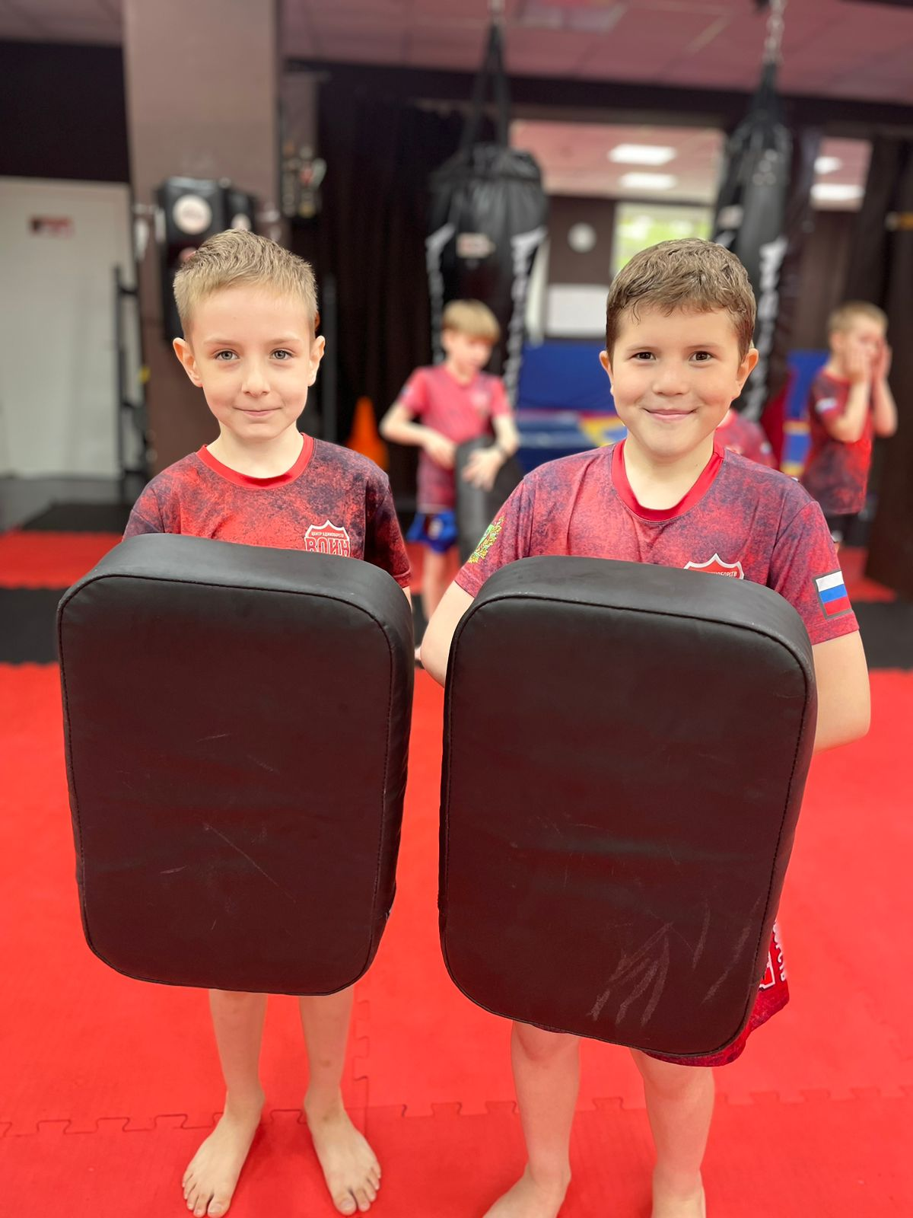
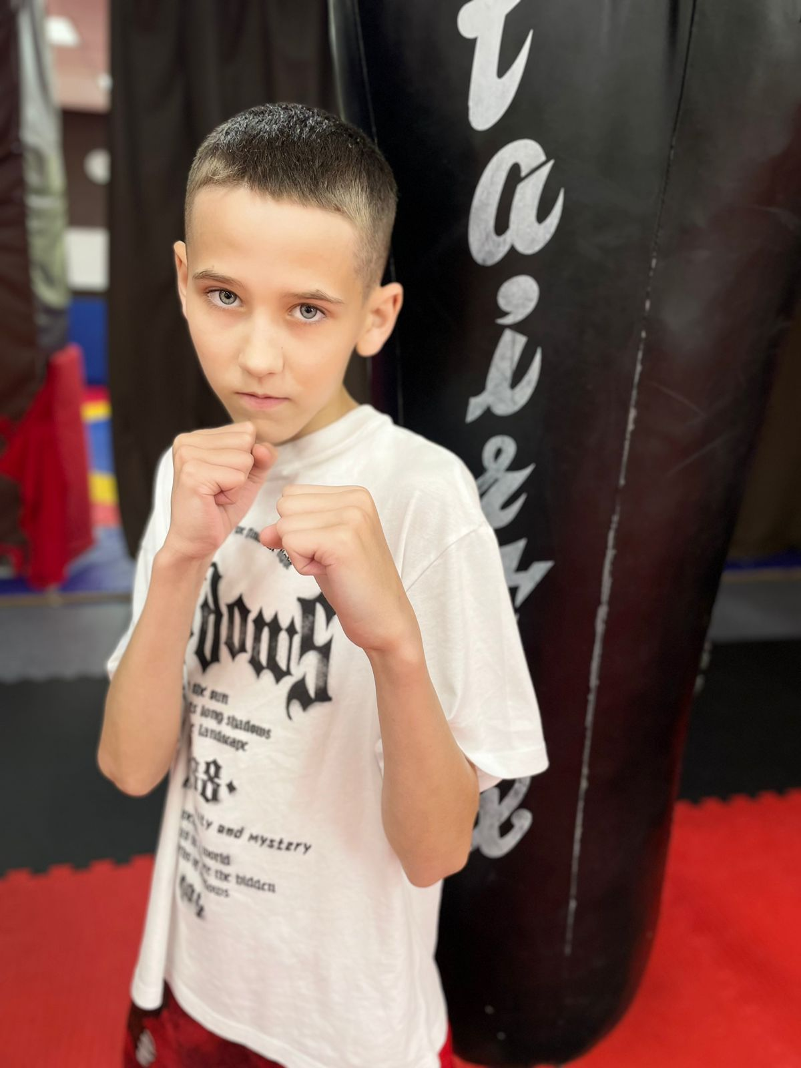
7 июня для воспитанников МБУДО СШ «Смена» отделения хоккея и фигурного катания было организованно мероприятие по военно-патриотическому направлению.
Провел мероприятие инструктор по спорту Логунов Виталий Александрович.

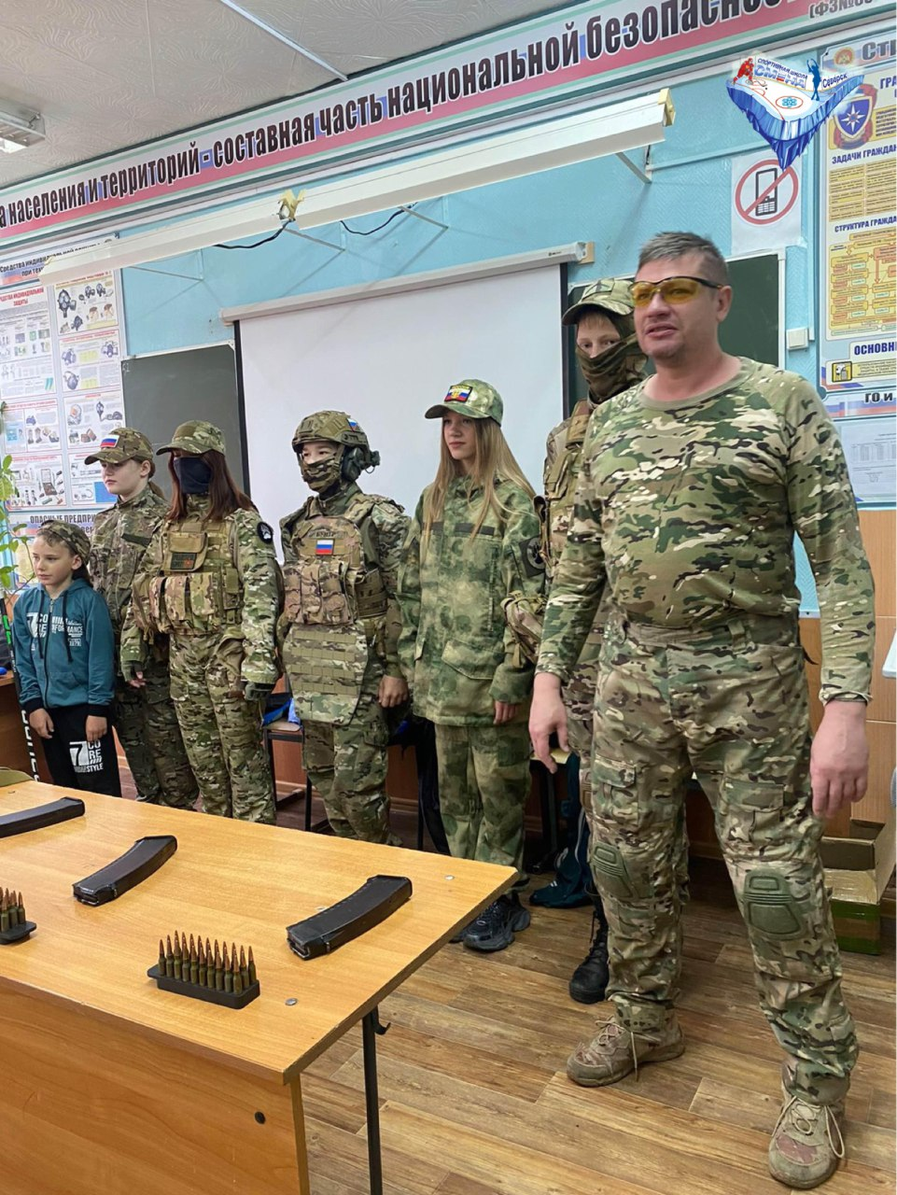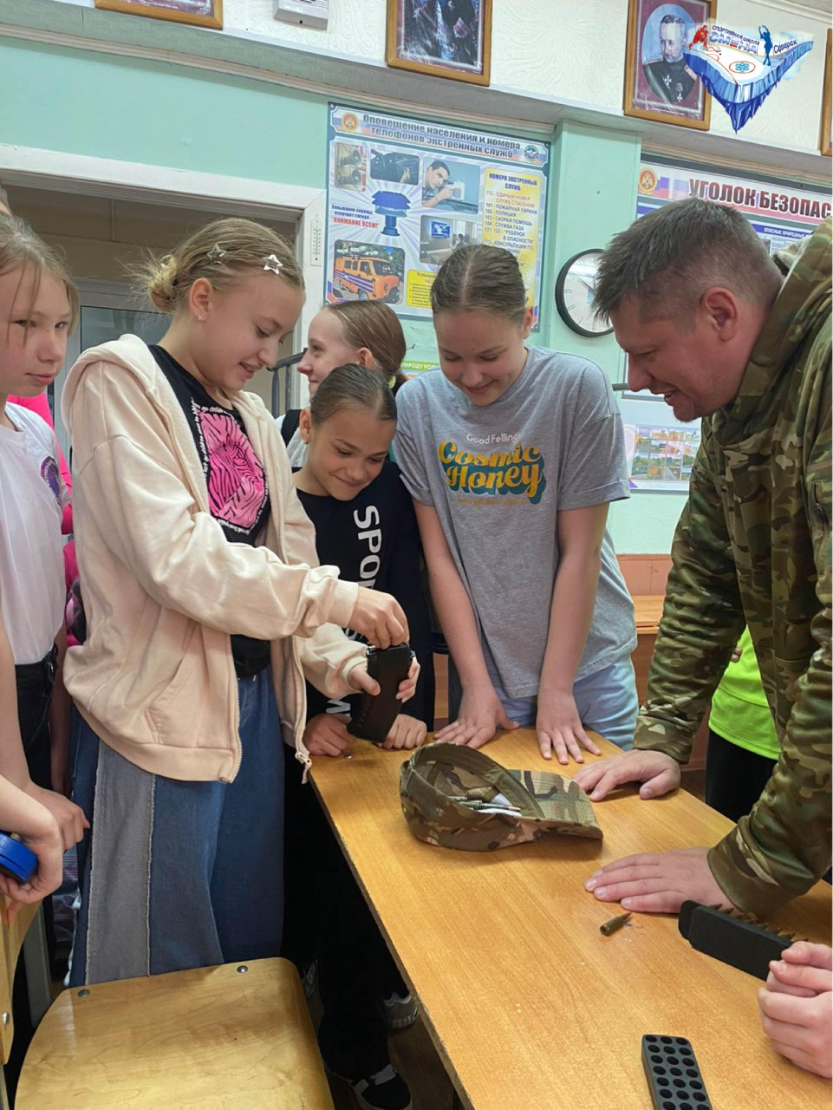

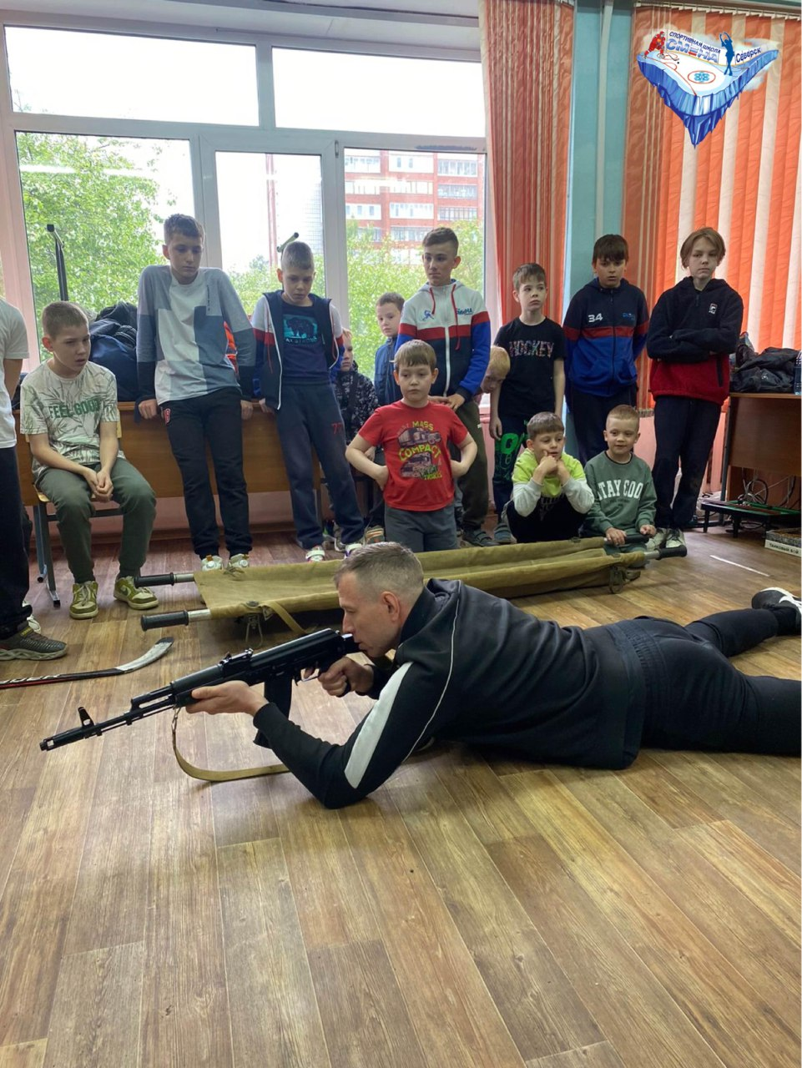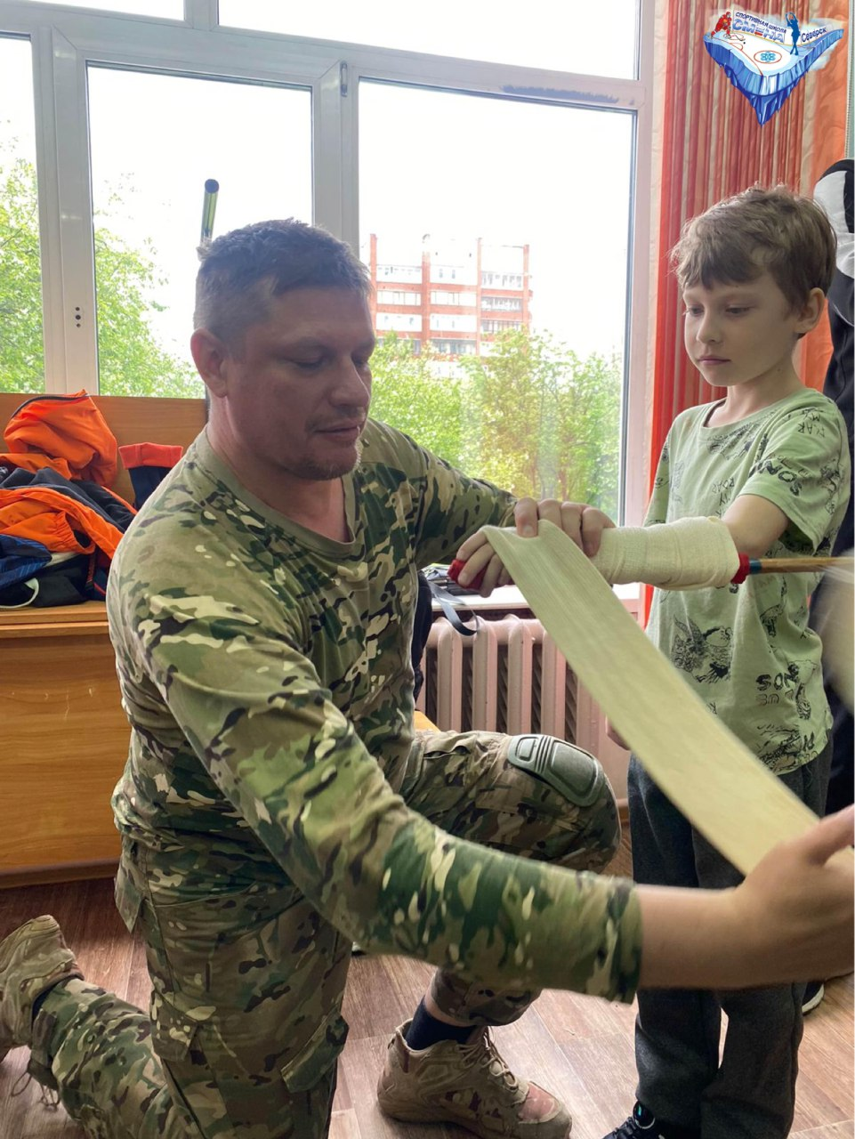
9 июня, провели Турнир по шахматам, посвященный празднованию Дня России. Место проведения: Шахматный клуб «Дебют», ул. Калинина, 32, 1 этаж. Инструктор по спорту Хлебус Александр Леонидович. Победители соревнований: в категории до 60 лет: 1 место – Тюменцев В.В., 2 место – Данчишин О.М., 3 место – Дмитриев Л.Е.; в категории старше 60 лет: 1 место – Забиняка Л.И., 2 место –Смольянинов В.М., 3 место -Астанин В.М.
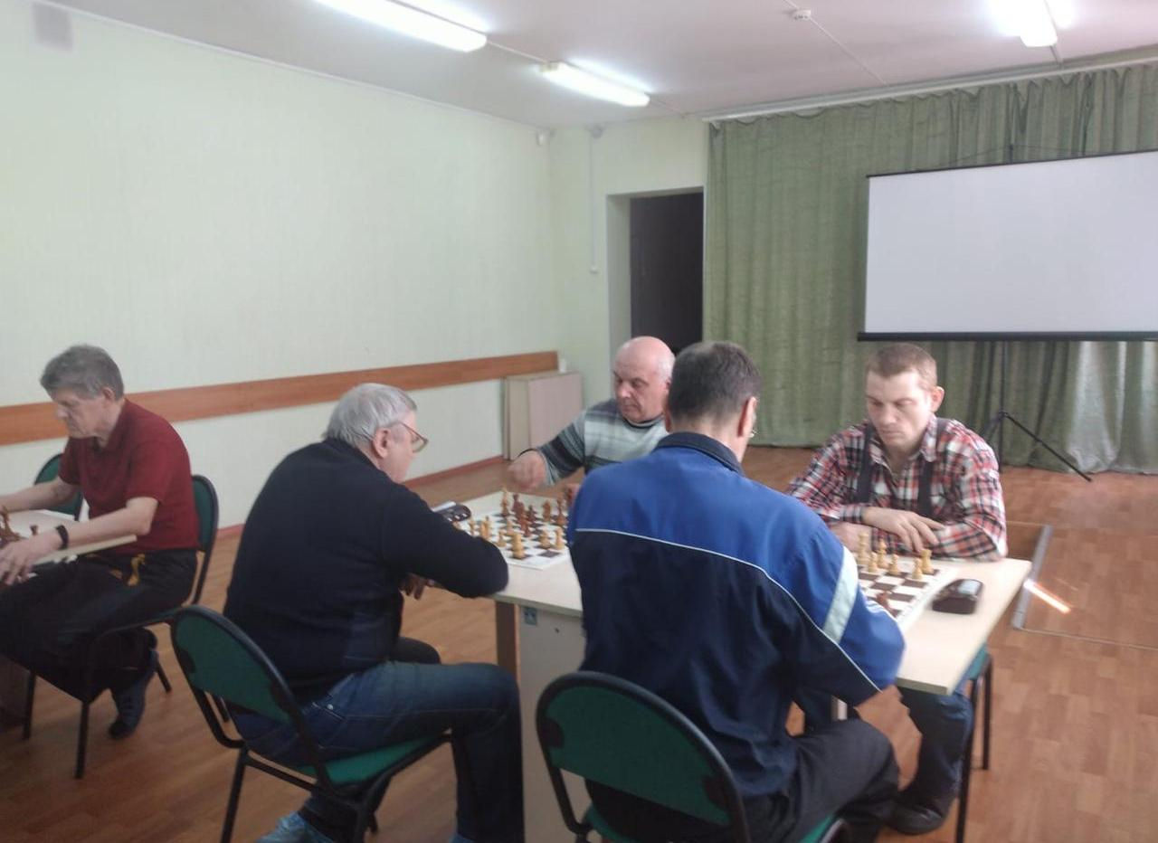
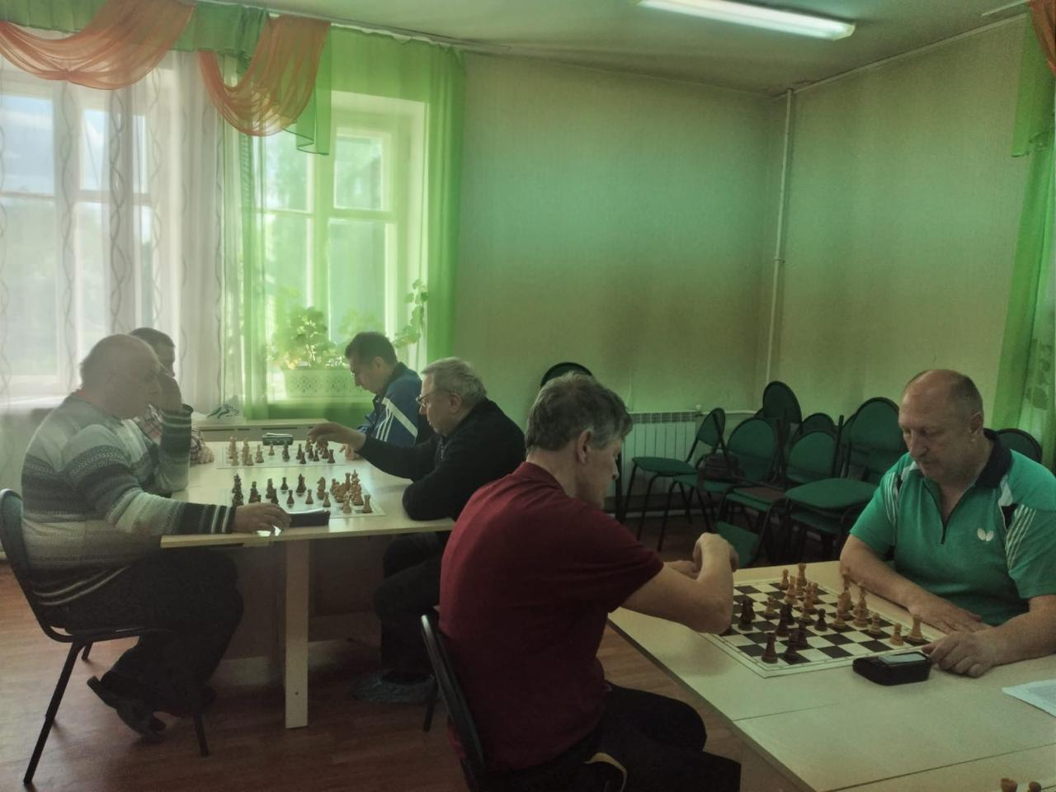
11 июня состоялся Мастер-класс по бадминтону. В начале мероприятия ребята участвовали в веселых эстафетах с ракетками и воланами. В завершении все собравшиеся могли попробовать себя в игре в бадминтон. В мероприятии принимали участие воспитанники Синаевской Г.В. Место проведения: г. Северск, Фитнес Центр «Вертикаль», ул. Победы, 37. С участием 31 человека, в возрастной категории до 14 лет. Мероприятие провел инструктора по спорту Синаевская Г.В. и Осколков Р.Н
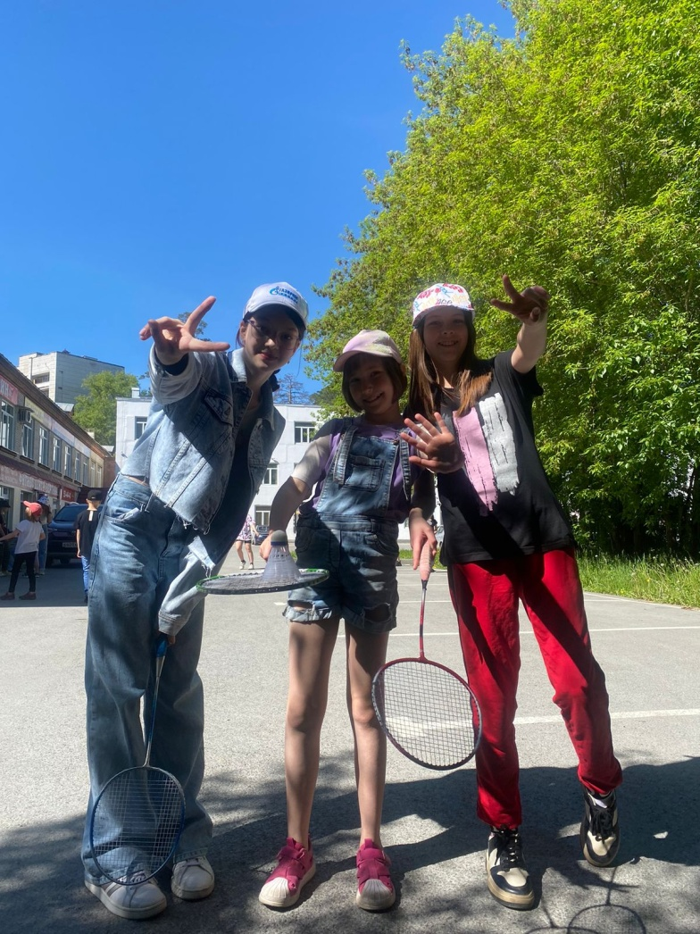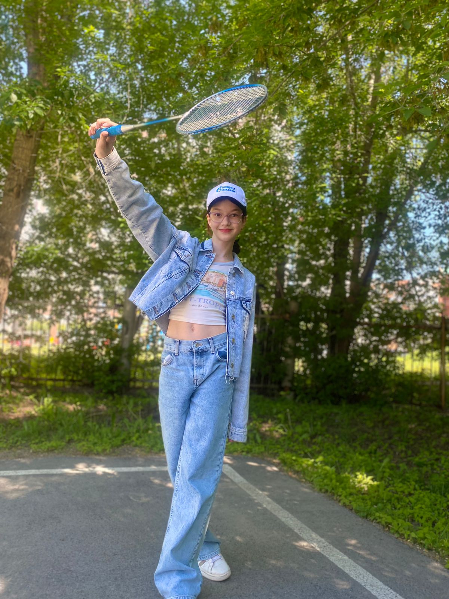
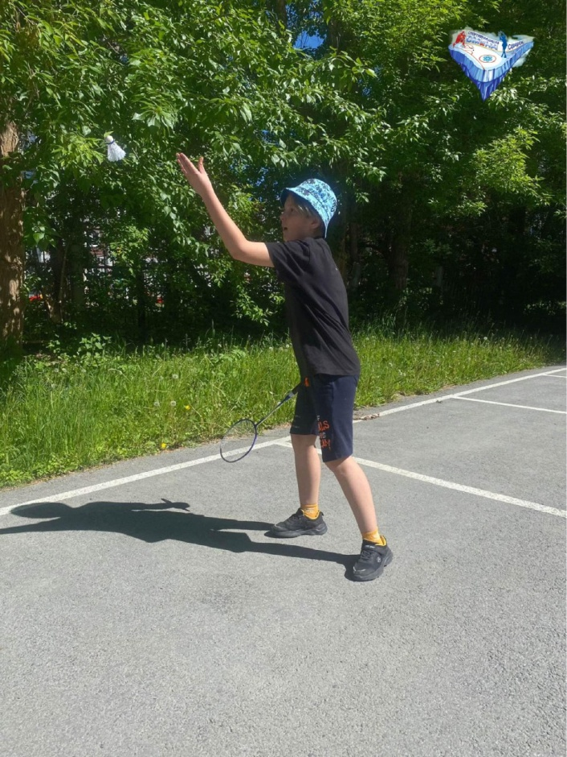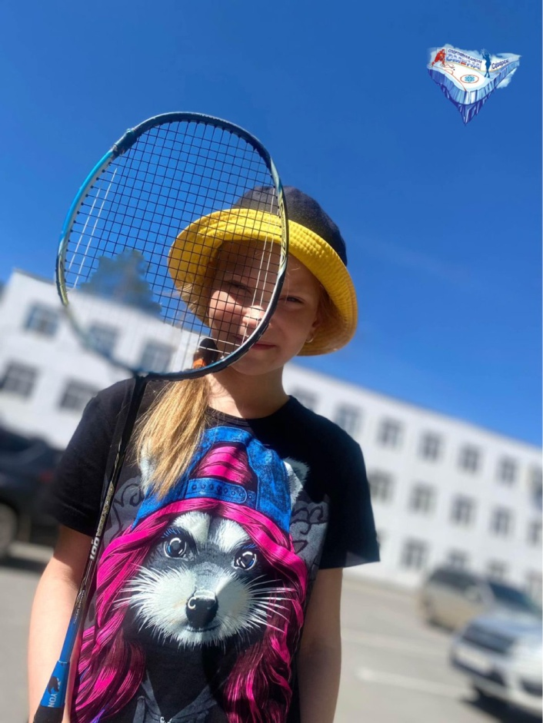
12 июня наша страна отмечает День России, традиционно в этот день занимающиеся северной ходьбой инструкторов по спорту Соколовского А.А. и Верхотуровой Л.П. участвуют в физкультурном мероприятии по северной ходьбе, посвященном Дню России.
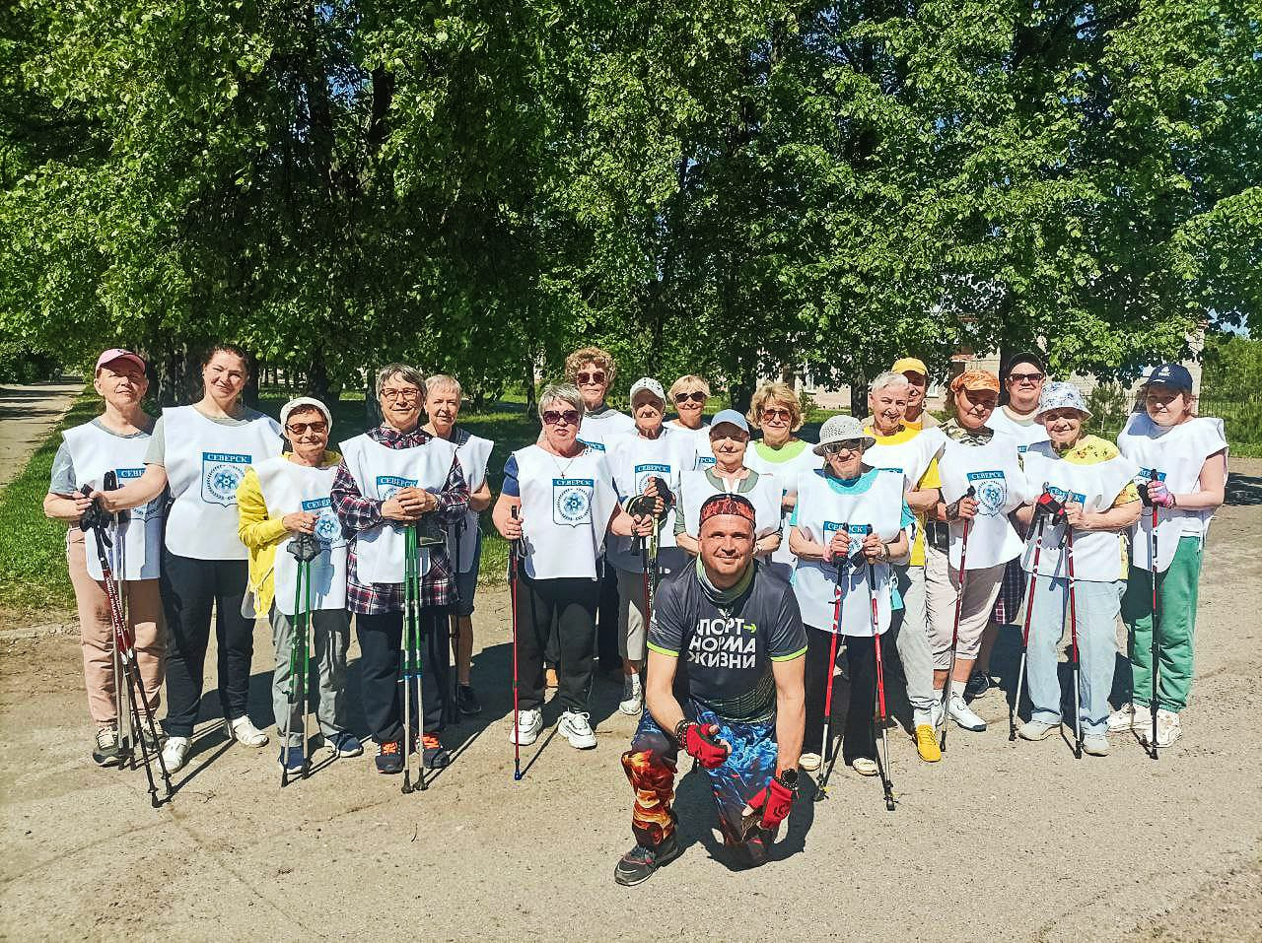
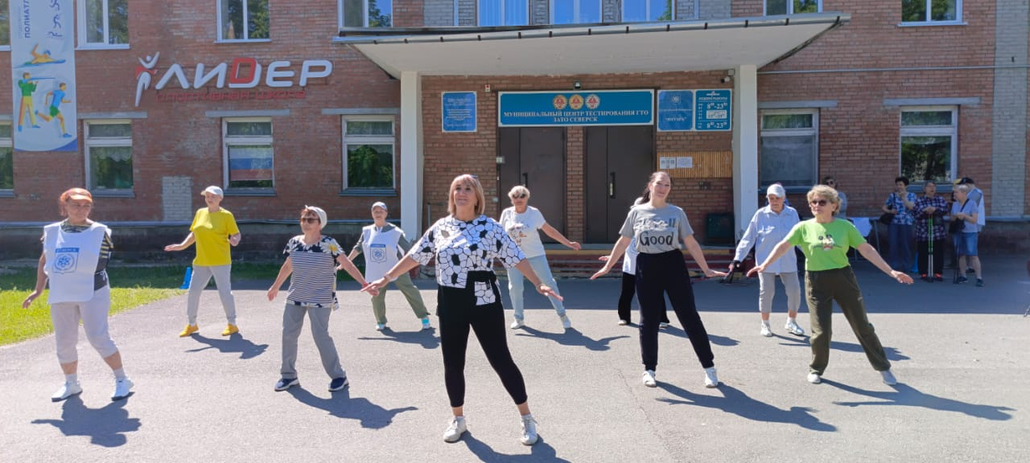
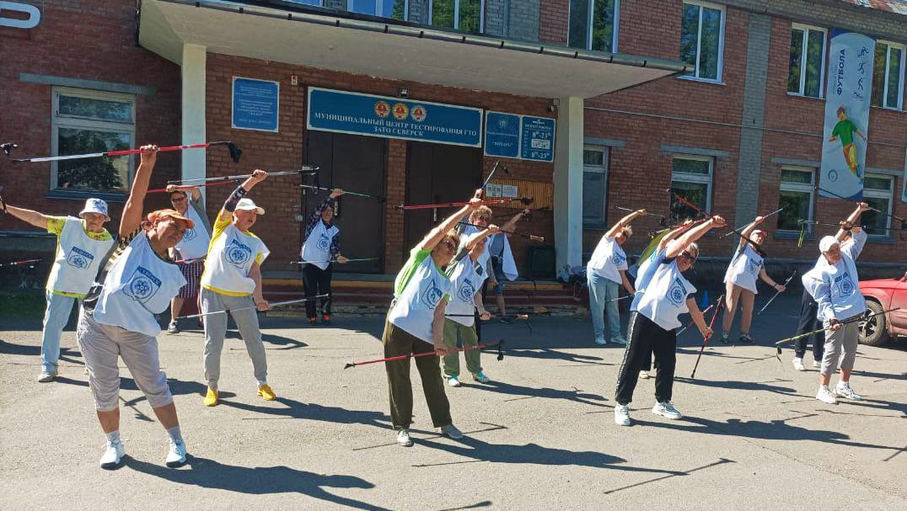

15 июня, состоялось физкультурное мероприятие приуроченное к Международному дню йоги. В Центре «Лед» по адресу пр. Коммунистический, 5 а
Всемирный день йоги отмечается ежегодно 21 июня. Этот день был объявлен ООН в 2014 году, чтобы привлечь внимание к практике йоги и ее благотворному влиянию на здоровье и благополучие людей. Мероприятие провел инструктор по спорту Коржавин Александр Владимирович.
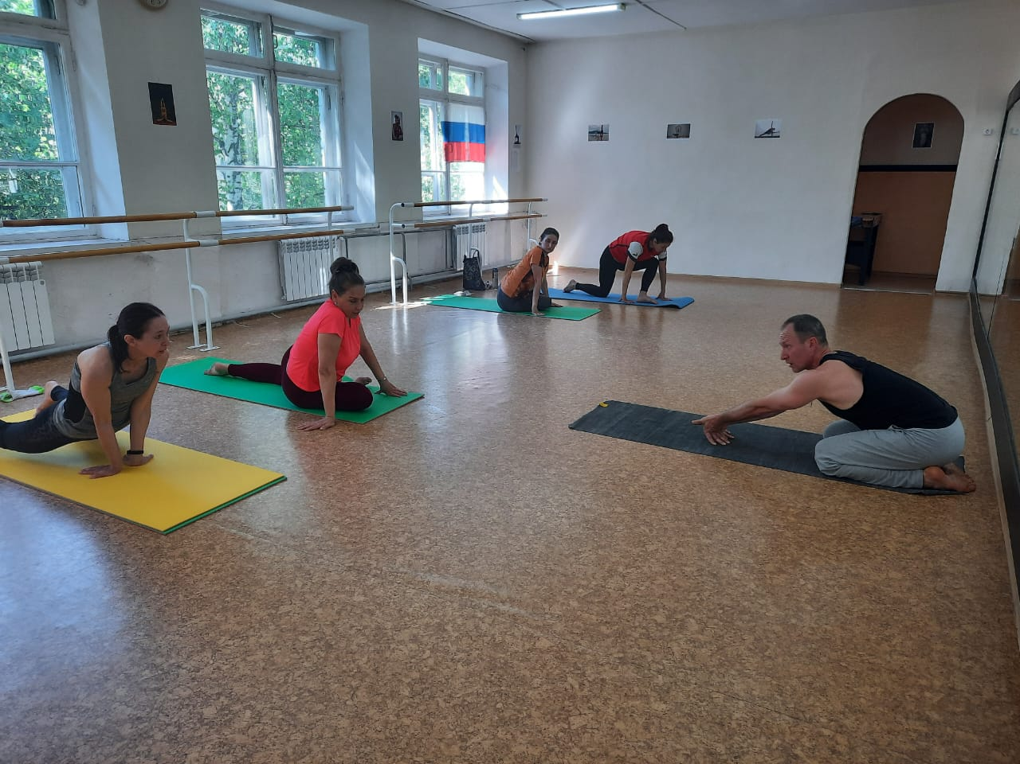
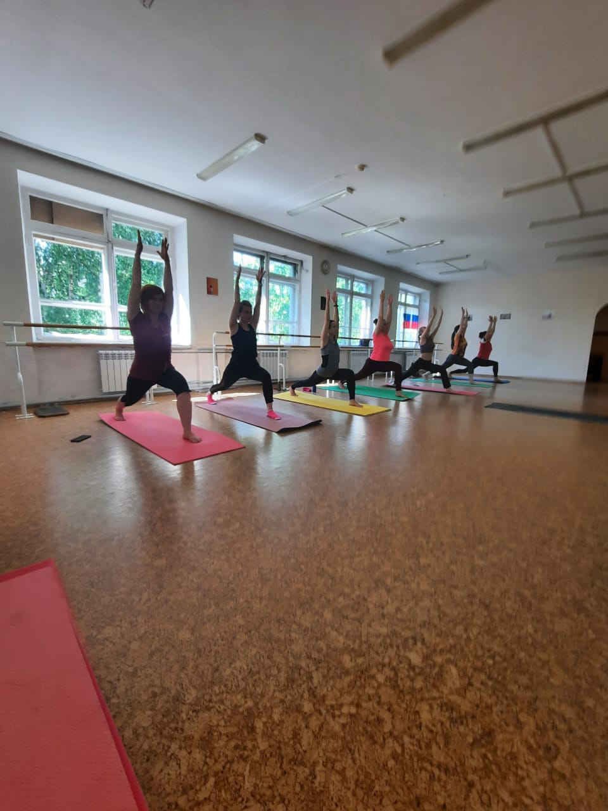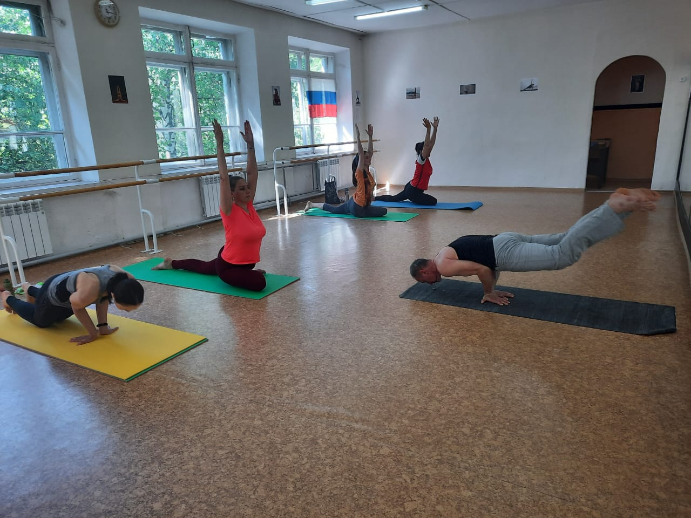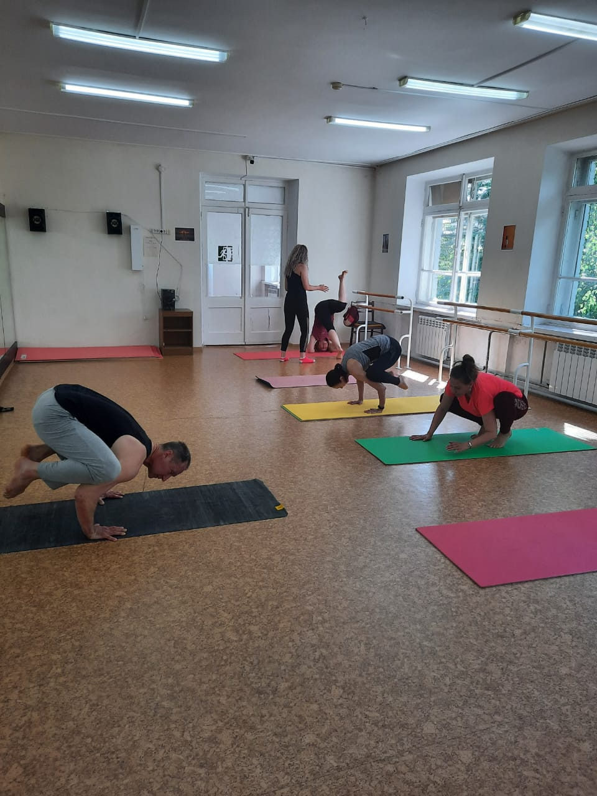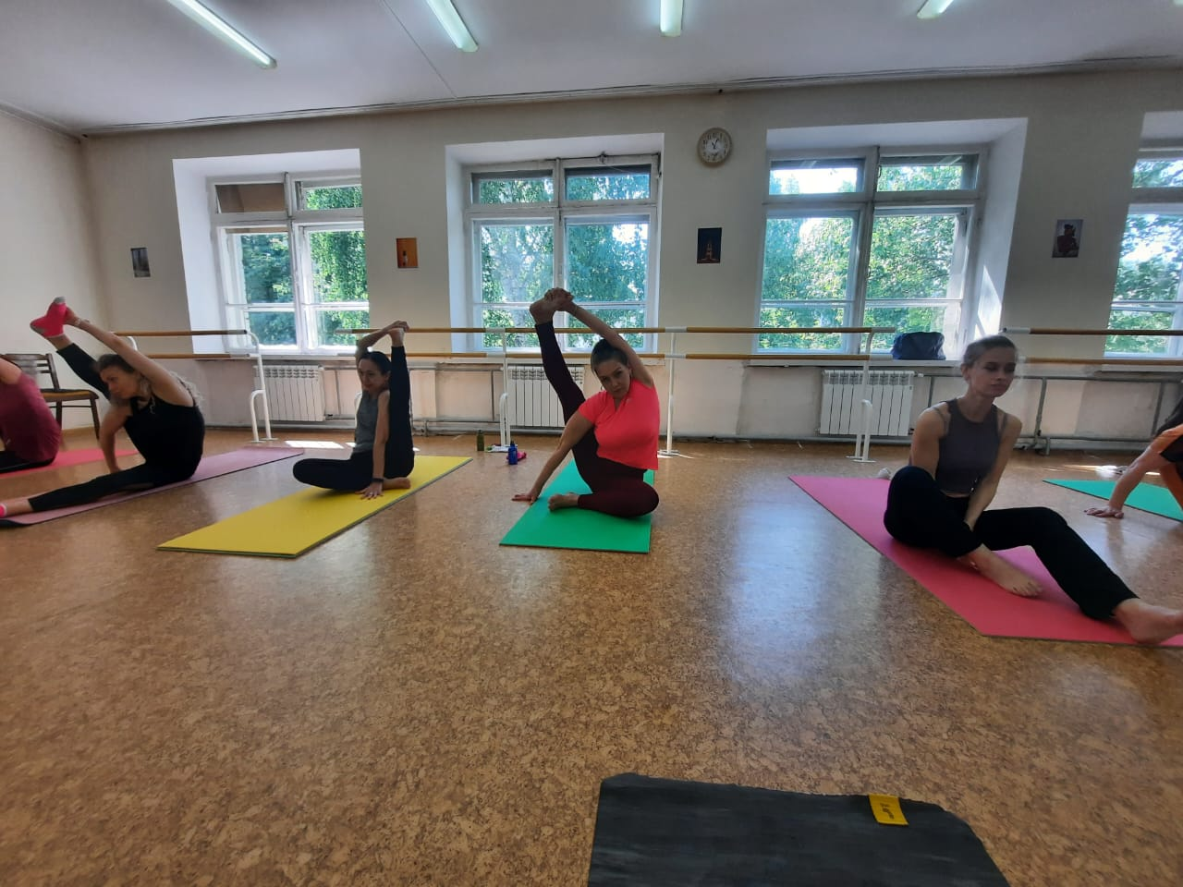
23 июня, инструктор по спорту Андреева Валентина Сергеевна провела Открытую тренировку «Фитнес на траве». Занятие состояло из разминки, кардио-упражнений, круговой тренировки с весом и в конце растяжка.
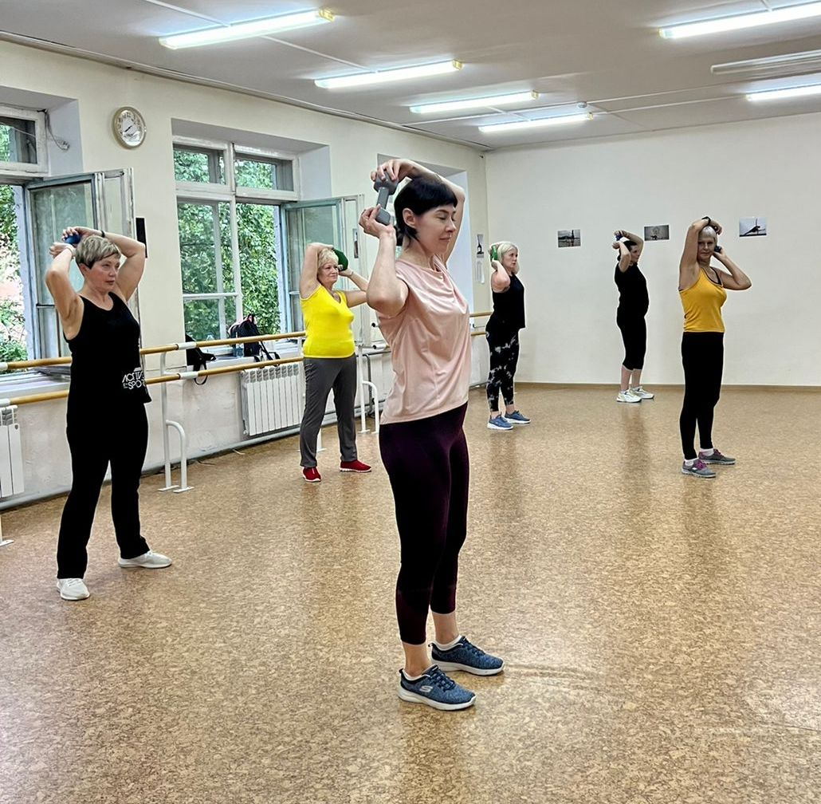
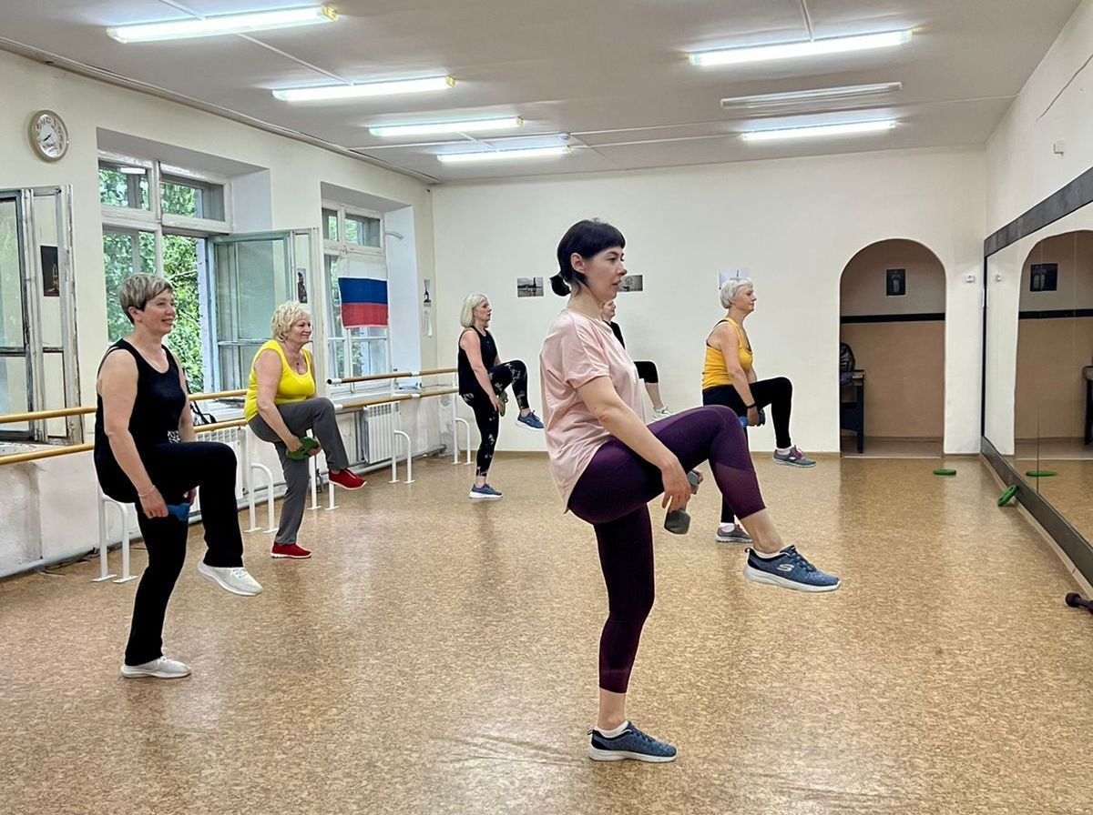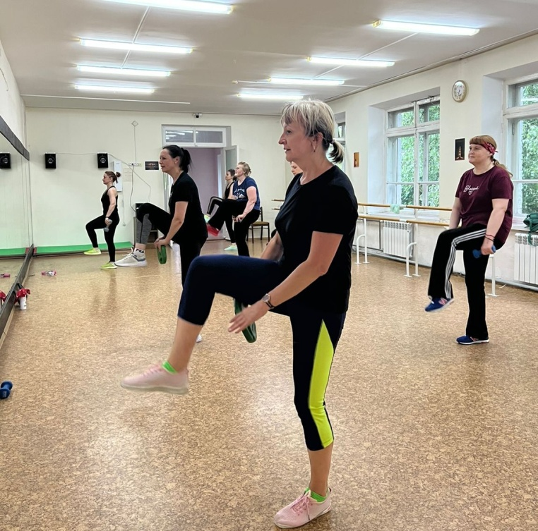
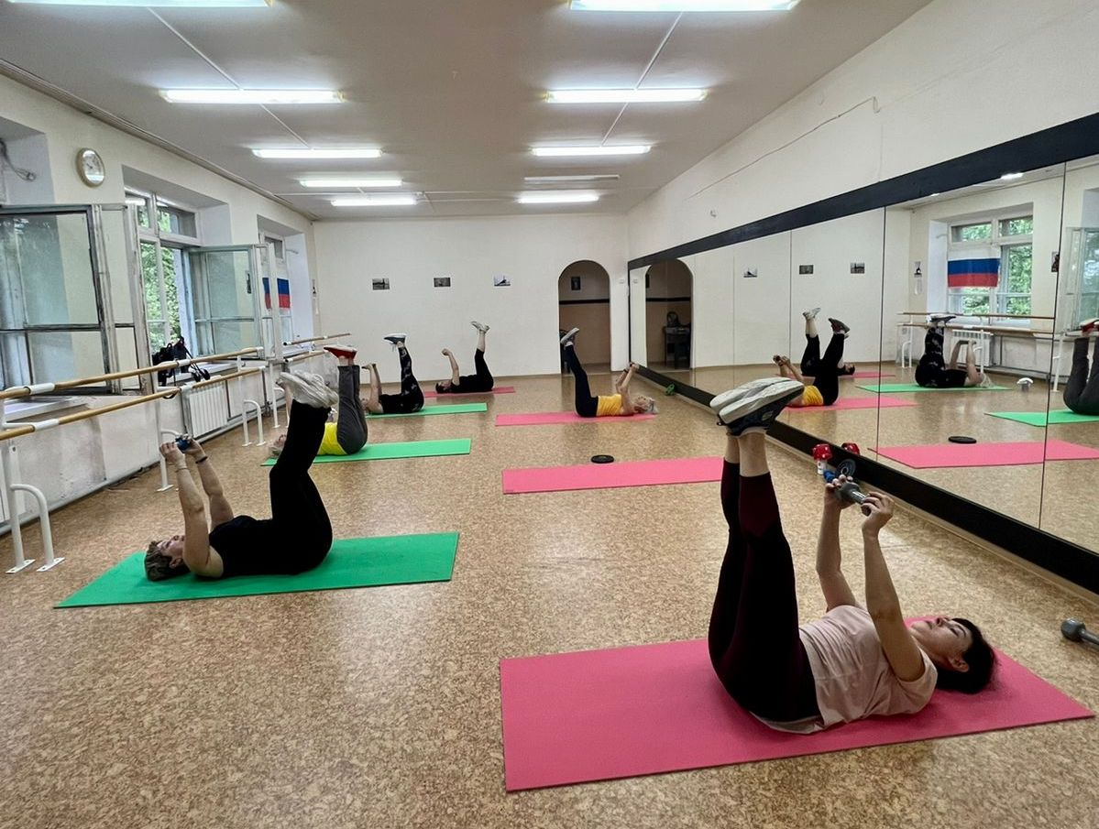

20 июня, для детей пришкольного лагеря МБОУ СОШ №84 инструктор по спорту Янус Оксана Егоровна провела мастер-класс по роуп скиппингу. В начале мероприятия воспитанницы Оксаны Егоровны – Дана Янус, показали свои номера. Затем школьники попробовали сделать прыжковые элементы на скакалке. Мастер-класс прошел весело и задорно! Оставил массу положительных эмоций и впечатлений.
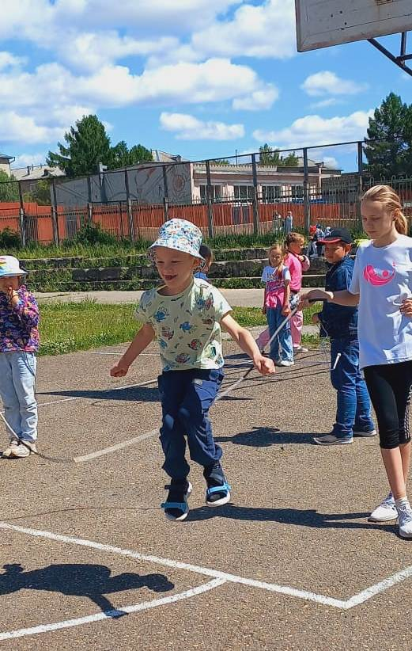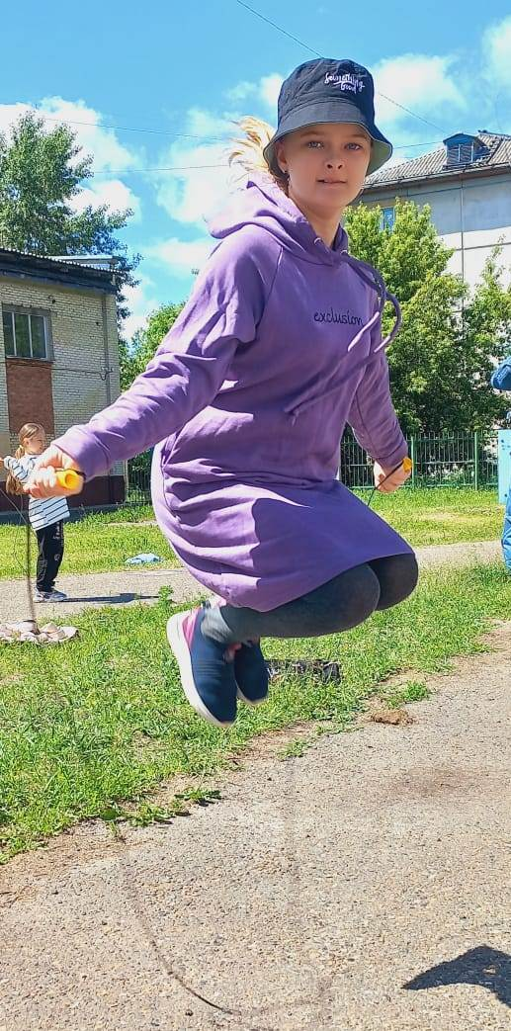
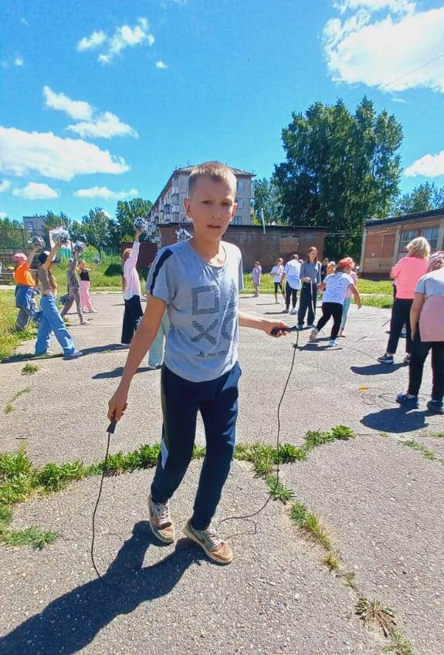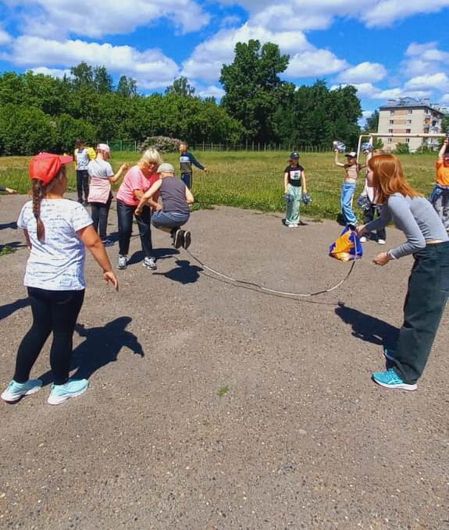

23 июня, Всероссийский Олимпийский День – самое масштабное мероприятие Программы ОКР «Олимпийская страна». Он является российской частью Международного Олимпийского Дня, который отмечается по всему миру 23 июня в день основания Международного олимпийского комитета (МОК).
В нашей стране Олимпийский день проводится с 1990 года во всех регионах страны, а количество участников ежегодно превышает 1 млн человек.
Традиционно в мероприятиях Всероссийского олимпийского дня активное участие принимают общероссийские и региональные спортивные федерации, которые организовывают свои площадки и соревнования. Почетными гостями праздника становят олимпийские чемпионы и призеры по летним и зимним видам спорта, а также кандидаты в Олимпийскую команду России на предстоящие Игры.
В Центре единоборств «Воин», инструктор по спорту Петренко Вероника Игоревна провела Мастер-класс по кикбоксингу посвященный Всероссийскому Олимпийскому дню.
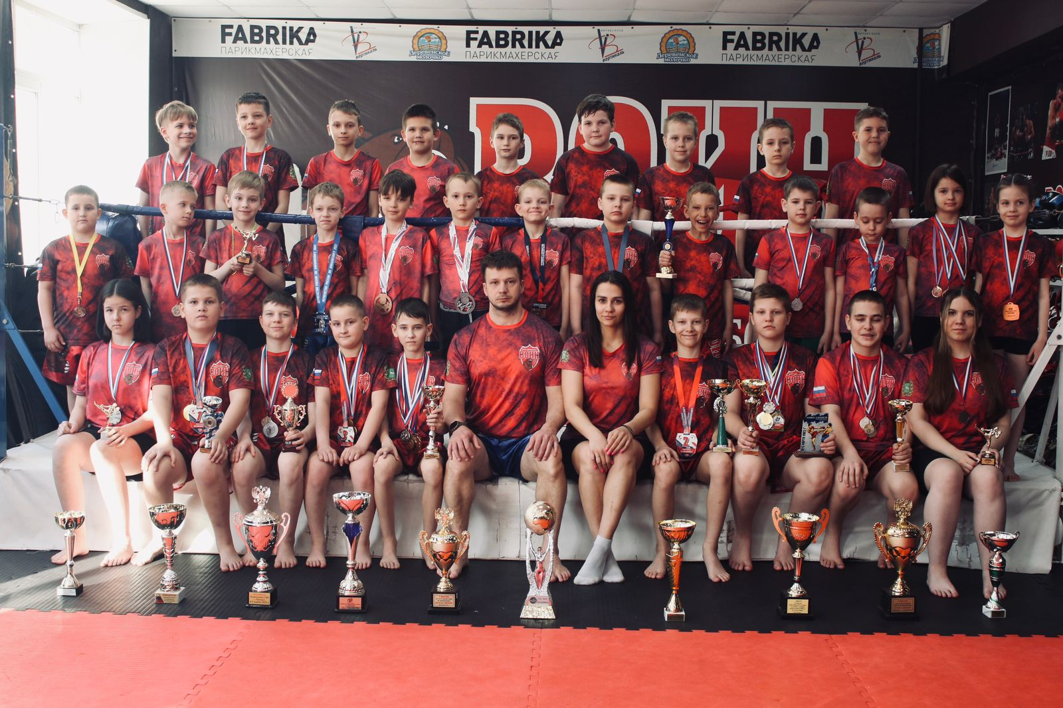
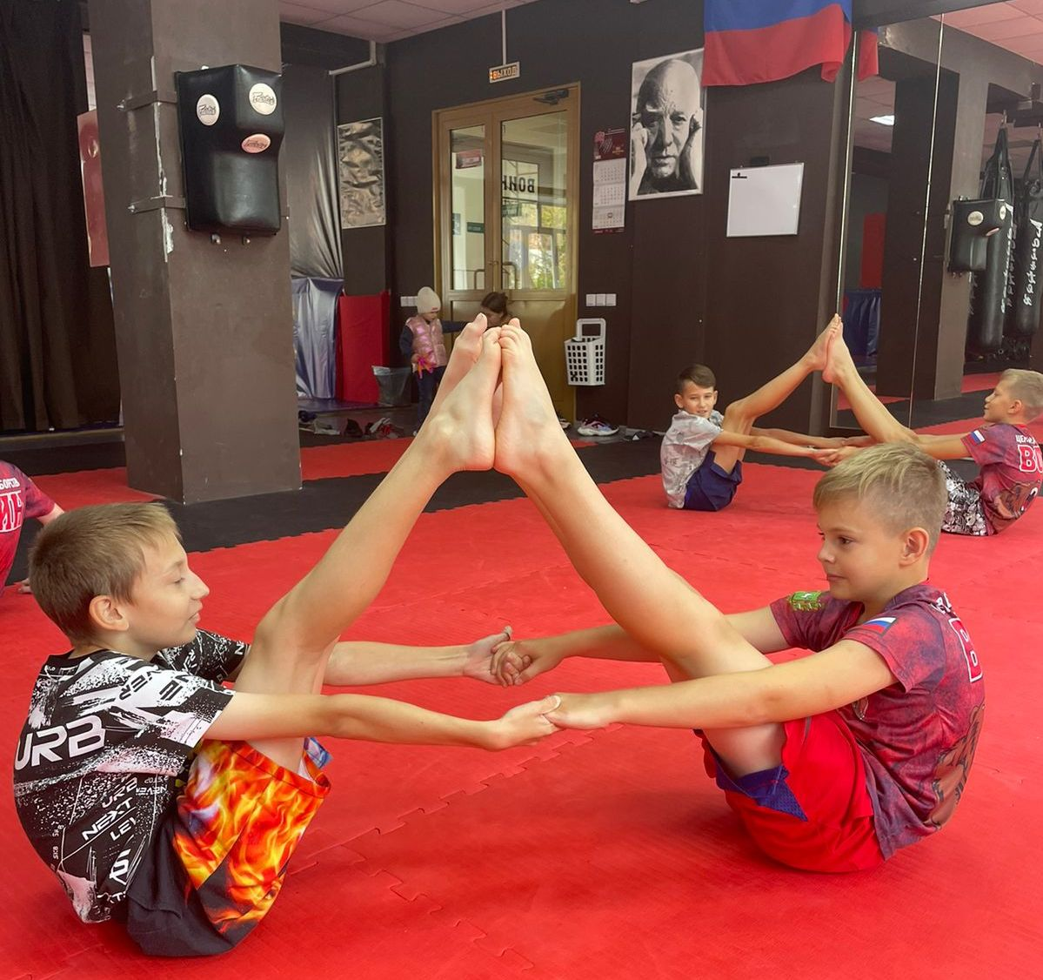

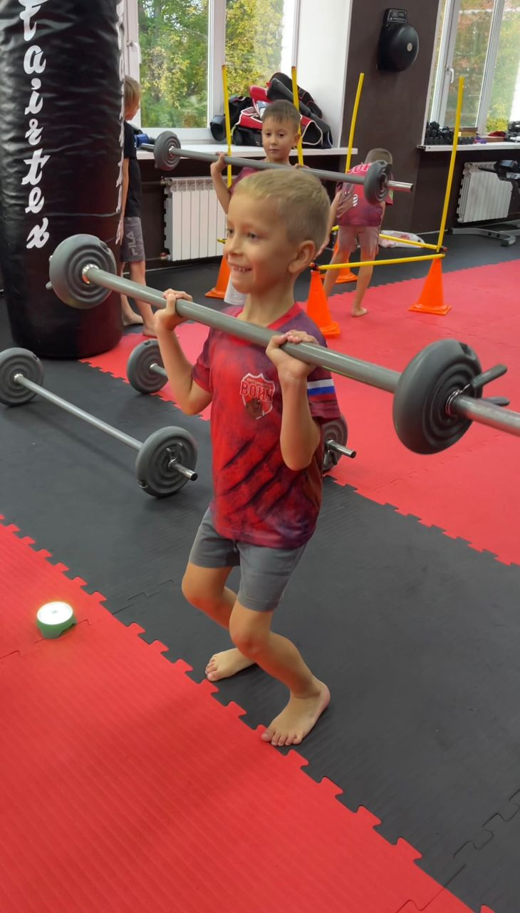

24 июня, прошли Соревнования по пионерболу на открытой площадке по адресу:
ул. Победы, 37. Мероприятие организовано инструктором по спорту Синаевской Галиной. Между собой соревновались 2 команды: «Вертикаль» и «Спортики». Победила дружба!
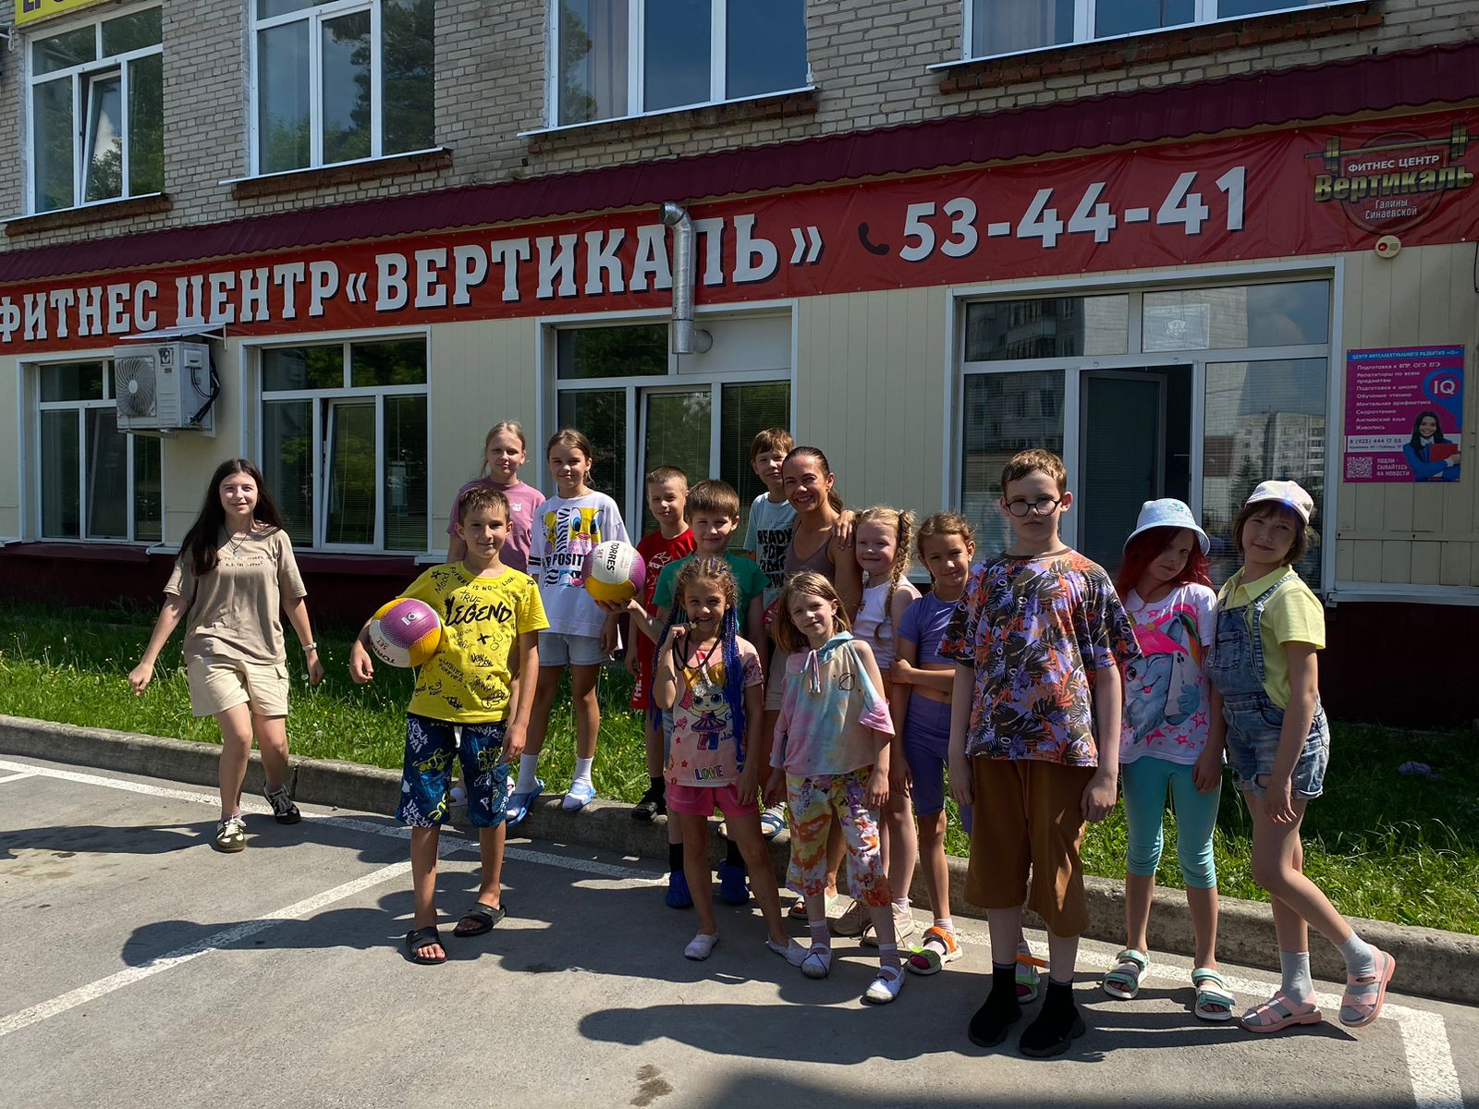
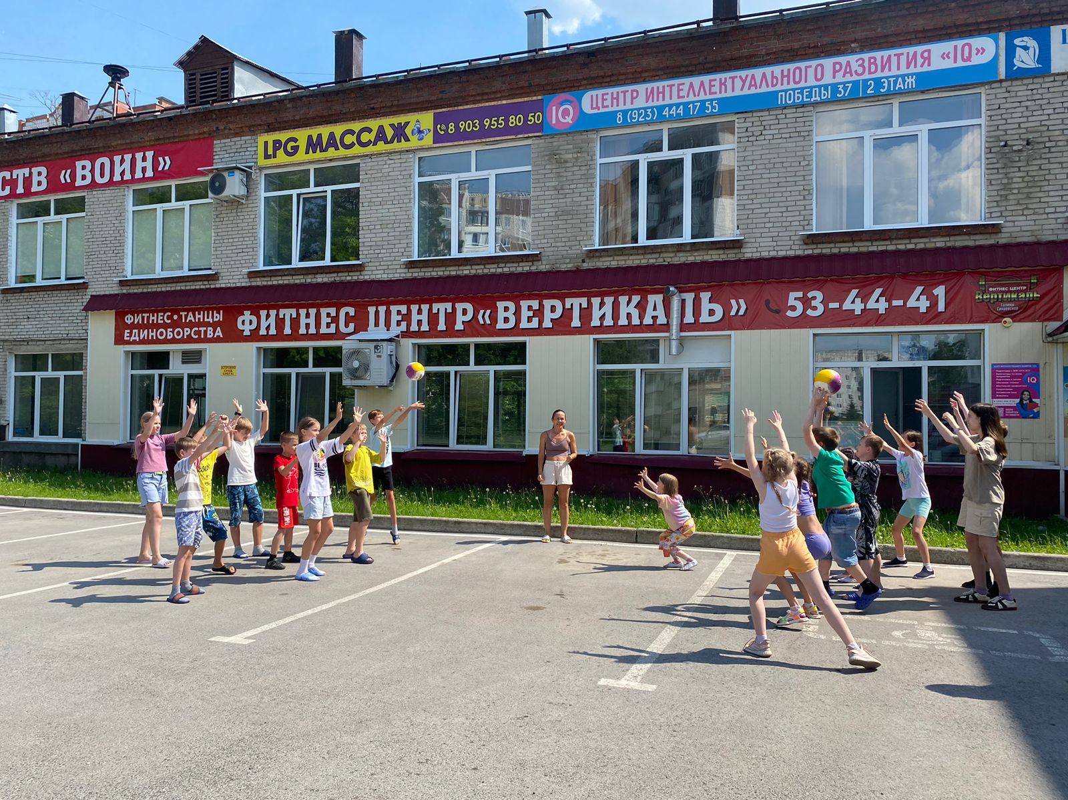

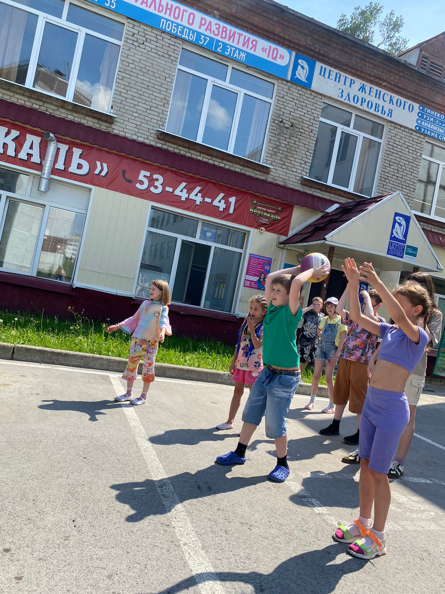
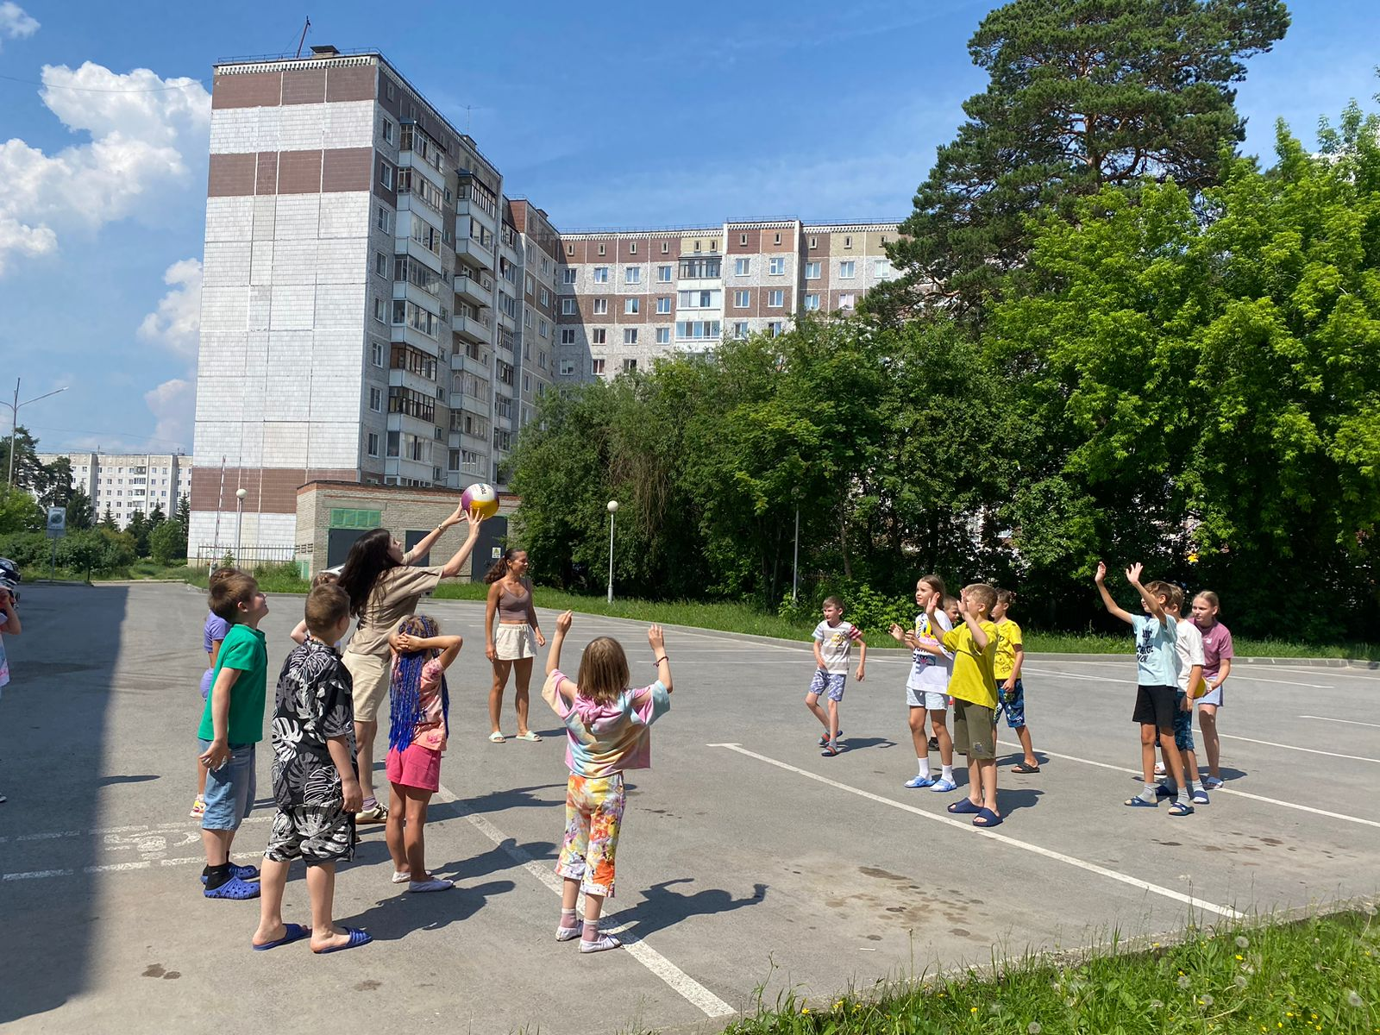

29 июня, провели Физкультурное мероприятие «Флорбол в каждый двор!». Место проведения: Спортивная площадка, микрорайона №10,ул. Победы, 23. Провел мероприятие инструктор по спорту Просвирин В.И.
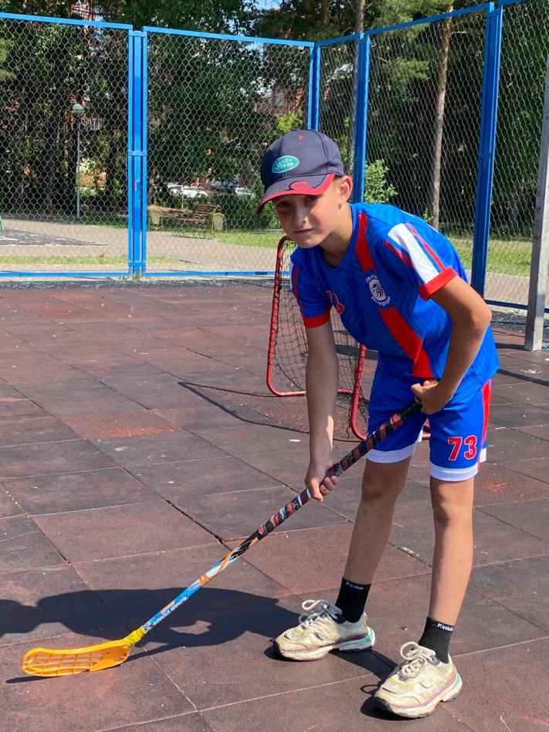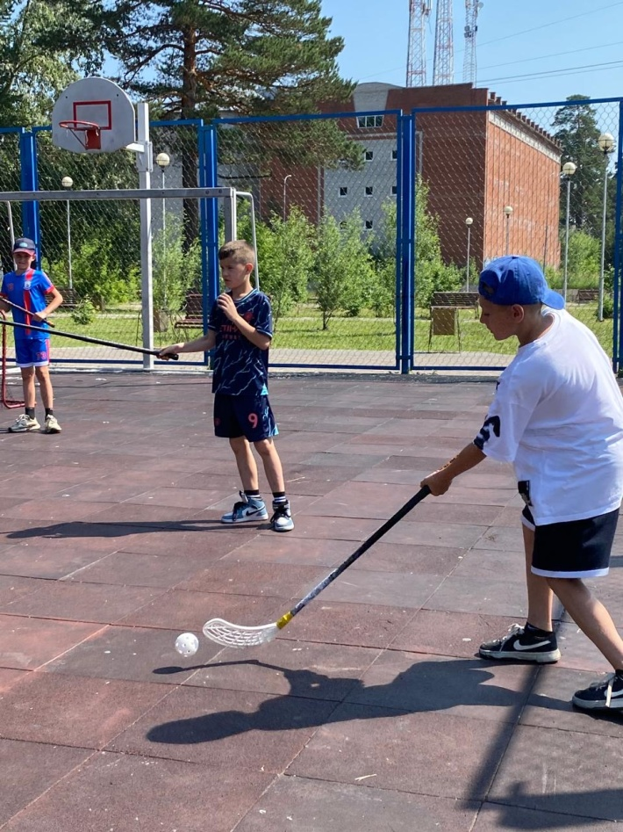
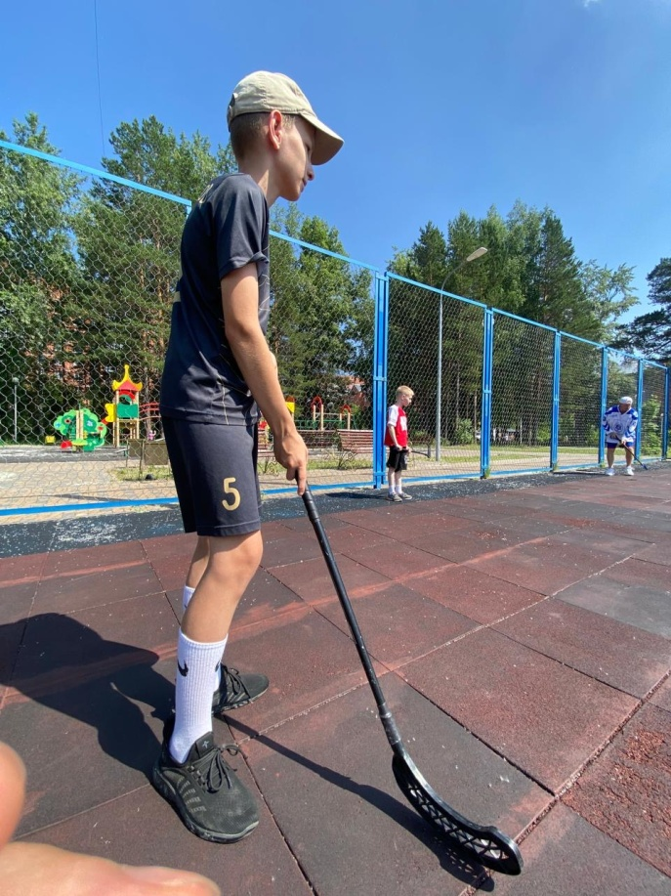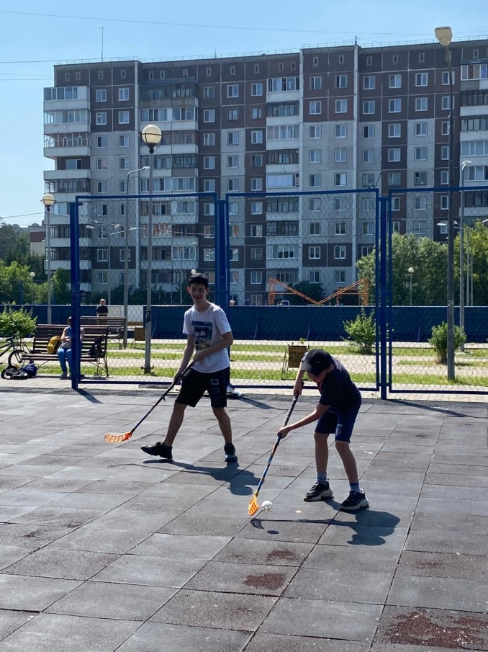

30 июня, провели Физкультурное мероприятие по северной ходьбе, приуроченное ко Дню города. Место проведения: Северский природный парк, площадка «Дружба». Команда «Северские ЗОЖигалки прошли дистанцию с палками по парку и выступили
с показательным выступлением. Приняло участие в мероприятии 32 человека. Провел мероприятие инструктор по спорту Соколовский А.А. и Верхотурова Л.П.


